**ĐẠI HỌC BÁCH KHOA – ĐẠI HỌC QUỐC GIA THÀNH PHỐ HỒ CHÍ MINH**

**KHOA ĐIỆN - ĐIỆN TỬ**

**----------o0o----------**



**BÁO CÁO BTL THIẾT KẾ HỆ THỐNG NHÚNG**

**Đề tài:**

**ĐỒNG HỒ VẠN NIÊN**

**Nhóm 3:**

1. **Ngô Hoàng Nghĩa 1512155**
2. **Trần Phương Nam 1612138**
3. **Nguyễn Phan Minh Nghĩa 1612208**

***GV hướng dẫn:* Bùi Quốc Bảo**

1. **SYSTEM REQUIREMENT:**
2. **Name:** Đồng hồ vạn niên.
3. **Purpose:** Xem thời gian, ngày, tháng, năm, nhiệt độ, độ ẩm.
4. **Input and output:**
   * + - * Input:

5 nút: Time, Alarm, Change, Up, Down.

Cảm biến nhiệt độ

Cảm biến độ ẩm

* + - * + Output:

Hiện thị:

LCD trắng đen (20x4)

Led hiện thị đã cài báo thức

Loa: báo thức

1. **Use cases:**
   * + - * **Normal run:**

Brief description:

Thời gian chạy bình thường và hiện thị lên LCD, luôn luôn cập nhật thời gian để báo thức

Basic flow:

Khời tạo sau mỗi 1 giây

LCD hiện thị thời gian

Nếu thời gian trùng với thời gian báo thức thì loa kêu

Cập nhật nhiệt độ và độ ẩm sau mỗi 5 giây

* + - * + **Change mode:**

Brief description:

Thay đổi thời gian và cài đặt báo thức

Basic flow:

Khi nhấn nút TIME thì thay đổi từ chế độ chạy bình thường gian chế độ cài thời gian.

Khi nhấn nút ALARM thì thay đổi từ chế độ chạy bình thường gian chế độ cài báo thức.

Khi nhấn nút Change thì con trỏ LCD nhảy sang vị trí cần chỉnh kế tiếp.

1. **Function:**
   * **Hiện thị thời gian:**
     + Description:
       - Thời gian hiện thị là 24 giờ.
       - Hiện thị ngày tháng năm.
     + Requirement:
       - Thời gian cập nhật sau mỗi 1 giây.
   * **Báo thức:**
     + Description:
       - Nếu thời gian trùng với thời gian báo thức thì bật chế độ báo thức ( loa kêu trong 10 giây ).
     + Requirement:
       - Xa 5m có thể nghe.
   * **Hiện thị nhiệt độ, độ ẩm:**
     + Description:
       - Nhiệt độ hiện thị độ C.
       - Độ ẩm hiện thị phần trăm.
     + Requirement:
       - Cập nhật mỗi 5giây.
2. **Manufacturing cost:**

* 300 000 VND 1 sản phẩm.

1. **Physical weight and size:**

* Nặng khoảng 200 (g).
* Kích thước : 20x8x5 (cm).

1. **Power supply:**

* Pin 9V.
* Khi Pin đầy có thể chạy 1 tháng.

1. **Installation and environment:**

* Để bàn.
* Trong nhà.
* Tránh nước.

1. **SYSTEM SPECIFICATION:**
   * + 1. **Description:**
     + Độ phân giải của đồng hồ:
       - * Đối với thời gian là 1 giây.
         * Đối với nhiệt độ là 1 độ C.
         * Đối với độ ẩm là 1%.
       1. **External environment:**
     + Để trong nhà, đặt trên bàn.
     + Nhiệt độ trong khoảng 10 – 50 độ C.

**3. Hardware:**

* **Buttons:**
* Purpose:
* Cung cấp 5 nút để điều khiển.
* Requirement:
* Ổn định, tuổi thọ cao
* Kết nối chặt chẽ.
* **LCD:**
* Purpose:
* Hiện thị thời gian, ngày tháng năm, độ ẩm, nhiệt độ và chế độ cài báo thức.
* Requirement:
* LCD 20X4

|  |  |  |  |
| --- | --- | --- | --- |
| **Hardware** | **Importance** | **Note** | **Cost** |
| LCD20X4 | Must have | Nguồn hoạt động 5V  Kích thước: 98x60x13.5 mm | 110000 VND |

* **Sensor nhiệt độ, độ ẩm :**
* Purpose:
* Thu thập dữ liệu nhiệt độ và độ ẩm từ môi trường cung cấp cho vi điều khiển
* Requirement:
* Sai số 5%.
* Chịu nhiệt tối đa 80 độ C.

|  |  |  |  |
| --- | --- | --- | --- |
| **Hardware** | **Importance** | **Note** | **Cost** |
| DHT11 | Must have | Nguồn hoạt động từ 3-5.5V  Giao tiếp 1-wire  Đo tốt độ ẩm ở 20-90%, sai số 5%  Đo tốt nhiệt độ ở 0-50ᴼC, sai số 2ᴼC  Tần số lấy mẫu tối đa 1Hz | 30.000 VND |

* **Real time clock :**
* Purpose:
* Cập nhật và đếm thời gian.
* Requirement:
* Chính xác.
* Dễ dàng thay đổi thời gian.

|  |  |  |  |
| --- | --- | --- | --- |
| **Hardware** | **Importance** | **Note** | **Cost** |
| Mạch DS1307 | Must have | Nguồn hoạt động 5V  Giao tiếp I2C  Lịch lưu trữ thông tin chính xác đến năm 2100  Có Pin đồng hồ lưu trữ thông tin | 30.000 VND |

* **Buzzer:**
* Purpose:
* Để tạo ra tiếng báo thức.
* Requirement:
* Cách xa 5 mét có thể nghe
* **Power supply:**
* Purpose:
* Cấp nguồn cho cả hệ thống.
* Requirement:
* Pin 9V.

1. **HARDWARE DESIGN:**
2. **Block diagram**

**I2C**

**1 wire**

**DS1307**

**DHT11**

**PIC16F887**

**GPIO**

**BUTTONS**

**GPIO**

**GPIO**

**BUZZER**

**LCD 20x4**

**POWER**

**5V**

**LM7805**

**PIN** **9V**

1. **Schematic**
2. **How it work**
3. **Sensor DHT11:**

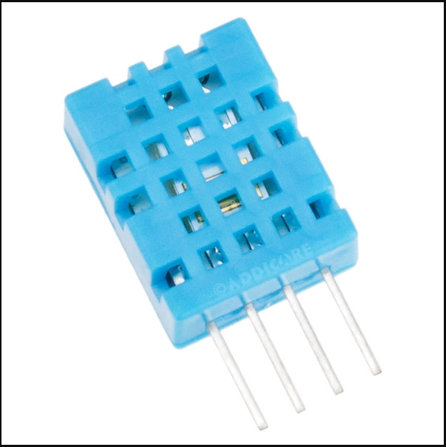

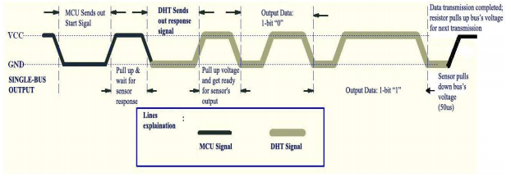

* **Step 1- MCU sends out Start signal to DHT :** Khi ở trạng thái free thì đường data ở mức cao. Khi quá trình giao tiếp giữa MCU và DHT11 bắt đầu, MCU sẽ kéo đường data từ mức cao xuống mức thấp trong ít nhất 18ms, sau đó MCU sẽ kéo đường data lên mức cao trở lại và đợi DHT11 phản hồi trong 20-40us.

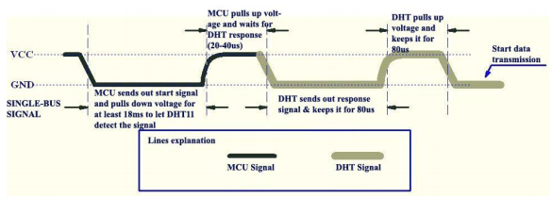

* **Step 2 – DHT responses to MCU:** Sau khi nhận được tín hiệu start từ MCU, DHT sẽ gửi một tín hiệu mức thấp để phản hồi, tín hiệu này kéo dài khoảng 80us. Sau đó DHT sẽ kéo đường data từ mức thấp lên mức cao và giữ trong khoảng 80us để chuẩn bị truyền dữ liệu.
* **Step 3 – DHT sends data to MCU:** Khi DHT truyền dữ liệu đến MCU, mỗi bit của dữ liệu sẽ bắt đầu với 50us mức thấp và thời gian của mức tín hiệu cao theo sau đó sẽ quyết định bit được truyền đi là 0 hay 1. Sau khi bit dữ liệu cuối cùng đã được truyền đi, DHT kéo đường data xuống mức thấp và giữ trong 50us, sau đó đường data sẽ được kéo lên cao bởi điện trở kéo lên và quay về trạng thái free.
* **DATA format:** dữ liệu hoàn chỉnh sẽ có 5 byte, bit cao sẽ được truyền đi trước. 8bits phần nguyên dữ liệu độ ẩm, 8bits phần thập phân dữ liệu độ ẩm, 8bits phần nguyên dữ liệu nhiệt độ, 8bits phần thập phân dữ liệu nhiệt độ và 8bits check sum.

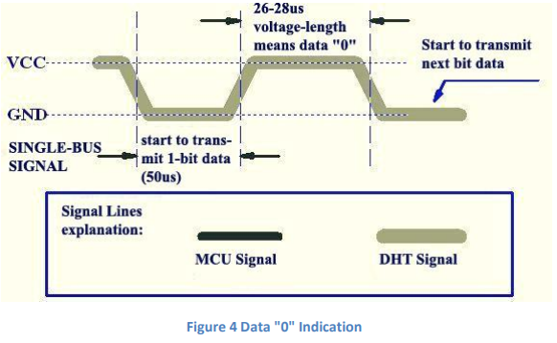

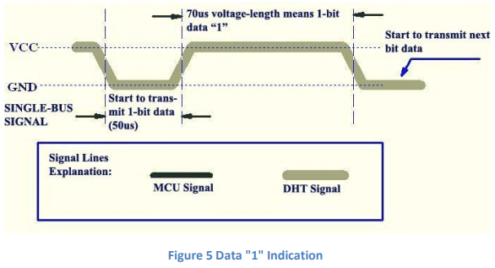

1. **Real time clock DS1307:**

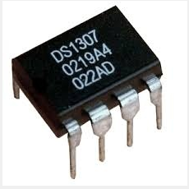

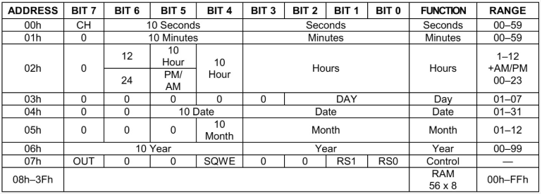

* **DS1307** có 7 bit địa chỉ cố định là **1101000**. Tiếp theo là bit quy định hướng truyền dữ liệu. Nếu bit này bằng **0** thì byte dữ liệu truyền từ MCU đến DS1307 và ngược lại.
* **Chế độ ghi dữ liệu:**

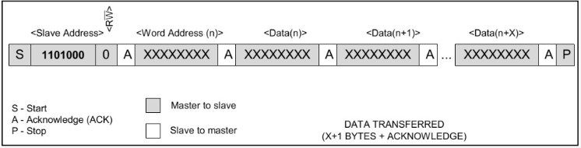

* + MCU tạo tín hiệu start lên bus để báo bắt đầu muốn giao tiếp.
  + MCU gửi địa chỉ của thiết bị muốn giao tiếp. Ở đây là **11010000**.
  + DS1307 tạo tín hiệu ACK.
  + MCU gửi địa chỉ của thanh ghi muốn viết đến.
  + DS1307 tạo tín hiệu ACK để báo đã nhận thành công.
  + MCU gửi dữ liệu muốn ghi.
  + Con trỏ của DS1307 tự tăng lên đến địa chỉ của thanh ghi tiếp theo.
  + MCU gửi dữ liệu đến thanh ghi tiếp theo.
  + MCU muốn kết thúc quá trình truyền dữ liệu bằng cách gửi tín hiệu stop.
* **Chế độ đọc dữ liệu:**

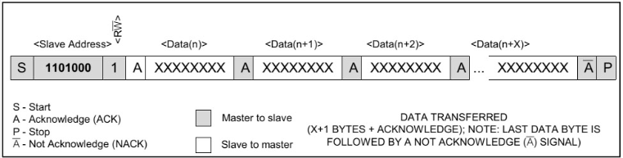

* MCU tạo tín hiệu start lên bus để báo bắt đầu muốn giao tiếp.
* MCU gửi địa chỉ của thiết bị muốn giao tiếp. Ở đây là **11010001**.
* DS1307 tạo tín hiệu ACK.
* DS1307 gửi dữ liệu của thanh ghi đầu tiên.
* MCU gửi tín hiệu ACK để báo đã nhận thành công.
* DS1307 gửi dữ liệu của thanh ghi tiếp theo.
* MCU gửi tín hiệu ACK để báo đã nhận thành công.
* MCU gửi tín hiệu NACK khi không muốn nhận thêm dữ liệu.
* MCU tạo tín hiệu stop để kết thúc truyền nhận và giải phóng bus I2C.

1. **SOFTWARE DESIGN**
   * + 1. **Software diagram:**
     + **Main xxx:**

**LOOP**

**TT**

**N**

Hiển thị nhiệt độ, độ ẩm

Thời gian chạy được 5 giây ( sử dụng timer )

**Y**

Hiển thị trạng thái của báo thức

Hiển thị thời gian

Khởi tạo RTC, LCD, Timer 2, cho phép ngắt Timer 2

Đọc thời gian từ RTC

START

**LOOP**

**Y**

**N**

**N**

**Y**

**N**

**N**

**Y**

**Y**

**TT**

Buzzer kêu

Chỉnh báo thức

Tắt Buzzer

Ấn chỉnh báo thức

Chỉnh thời gian

Ấn chỉnh thời gian

Buzzer kêu

Thời gian trùng thời gian báo thức và báo thức on